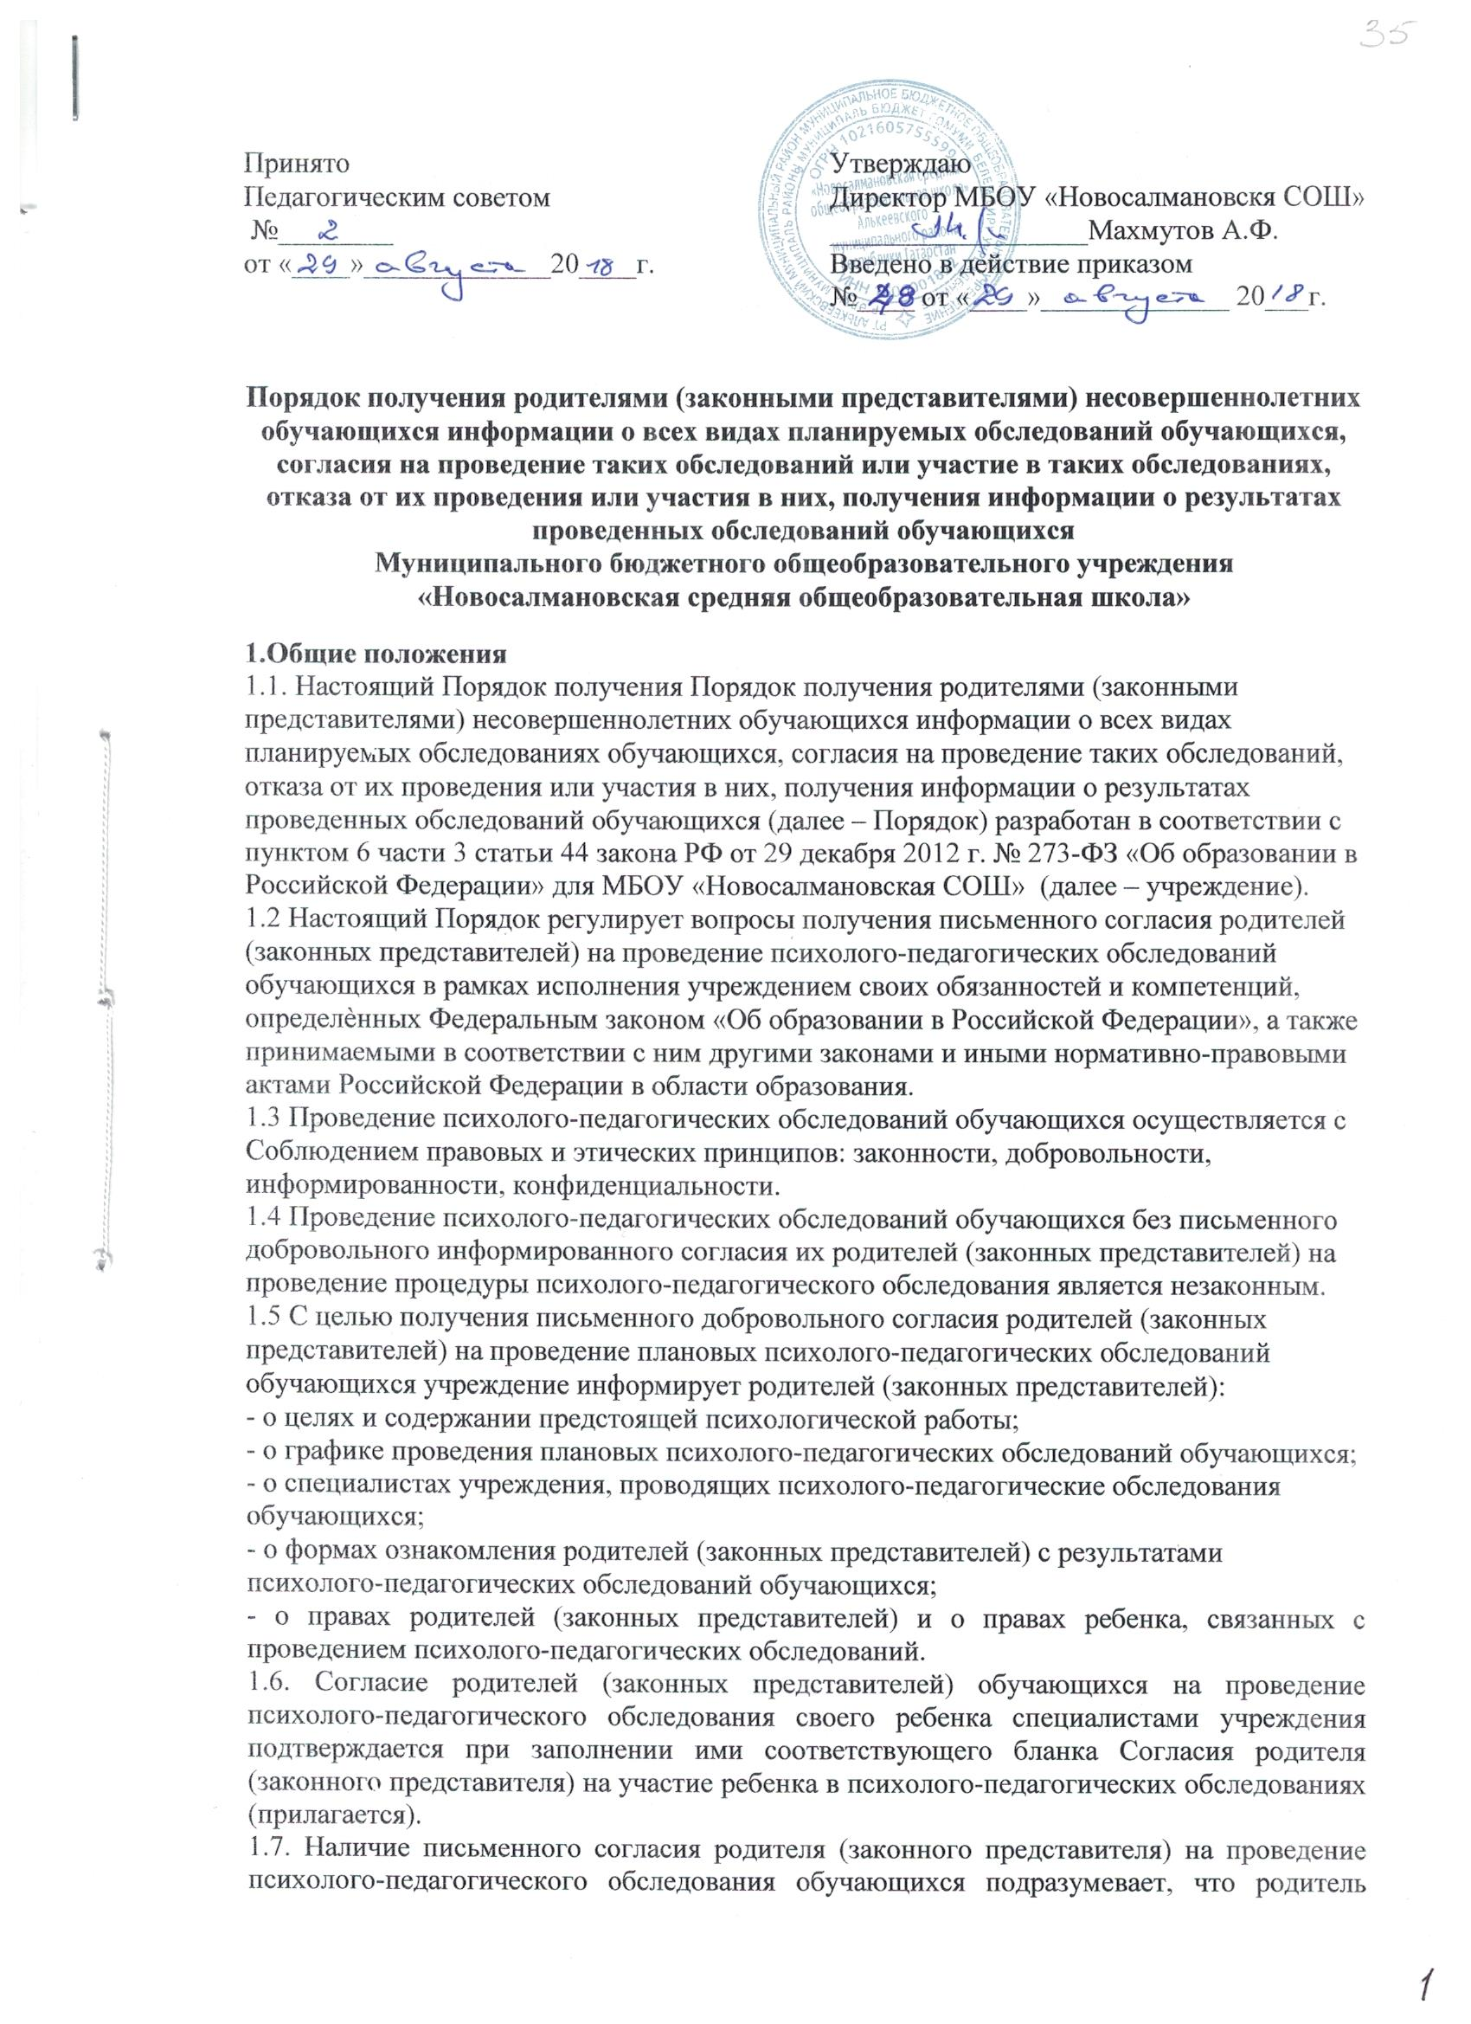 (законный представитель) полностью информирован о целях и содержании предстоящей психологической работы, применяемых формах, методах и способах обследования, его принципами и последствиями.
1.8. В случае намерения родителя (законного представителя) присутствовать при проведении обследования, об этом делается соответствующая отметка в бланке-согласии. Учреждение обязано в этом случае обеспечить возможность родителю (законному представителю) присутствовать при проведении такого обследования.

Приложение
к Порядку и форме
получения письменного согласия родителей на проведение
психолого-педагогических обследований обучающихся

Директору МБОУ «Новосалмановскя СОШ»
Махмутов А.Ф.

СОГЛАСИЕ
родителя (законного представителя)
на участие ребенка в психолого-педагогических обследованиях

Я, ___________________________________________________________________________, (Ф.И.О. родителя (законного представителя)
паспорт: серия_______номер________выдан:_______________________________________ _____________________________________________________________________________, Проживающий(ая) по адресу:____________________________________________________
_____________________________________________________________________________ являясь родителем/законным представителем обучающегося(йся) муниципального бюджетного общеобразовательного учреждения «Новосалманоская средняя общеобразовательная школа» Алькеевского муниципального района Республики Татарстан (далее – учреждение). _____________________________________________________________________________, (Ф.И.О. ребенка)
дата рождения «___» ______________ ______ года, настоящим даю свое согласие на участие моего ребенка в психолого-педагогических и логопедических обследованиях, которые проводятся в целях наиболее полного исполнения образовательным учреждением своих обязанностей и компетенций, определенных Федеральным законом «Об образовании в Российской Федерации», а также принимаемыми в соответствии с ним другими законами и иными нормативно-правовыми актами Российской Федерации в области образования.
Информирован(а), что:
- психолого-педагогическое обследование ребенка включает в себя психологическую диагностику, наблюдение в период адаптации, диагностику освоения Образовательной программы дошкольного образования, мониторинг развития личности ребенка;
- логопедическое обследование ребенка включает в себя диагностику речевого развития ребенка.
Я согласен(на), чтобы данные обследования моего ребенка могут быть использованы для написания обобщенного заключения об особенностях развития детей определенного возраста или входящих в единый коллектив, однако, при этом имя и фамилия ребенка упоминаться не будут или упоминаться в сокращенном виде (кодировка).
Я проинформирован(а), что учреждение гарантирует мне: -получение информации обо всех видах планируемых психолого-педагогических обследований;
-конфиденциальность полученных в ходе обследования данных;
-получение информации о результатах проведенных обследований ребенка и консультации специалистов в случае возникновения вопросов;
-информация о ребенке не будет передаваться третьим лицам без моего разрешения, кроме случаев, установленных законодательством РФ.
Я оставляю за собой право отозвать свое согласие посредством составления письменного заявления, которое может быть направлено мною в адрес учреждения по почте заказным письмом с уведомлением о вручении либо вручено лично под расписку представителю руководства учреждения.
Я подтверждаю, что, давая такое согласие, я действую по собственной воле и в интересах своего ребенка (подопечного).

«____» ___________ 20__ г. _____________ /__________________________/
дата подпись расшифровка

